**Datei: TasksLessonLayoutWithDivs.docx 2020-05-26**

**Web-Applikation Aufgaben: Layout with <div> Elemente**

Layout wird in dieser Applikation mit CSS Klassen und <div> Elementen gemacht.

Es gibt viel Information im Internet über Layouts und viele Vorschläge wie man eine Webseite aufbauen kann.

Es gibt etwas Neues ‘Grid’ was vermutlich sehr gut und einfacher ist, aber es funktioniert noch nicht in allen Browsers.

***Div Elemente bestehend aus Gruppen von Div Elementen***

Gruppen «Containers» (<div> Elemente) müssen auch definiert werden. Jedes <div> Element bekommt ein Platzierungs-Attribut:

‘clear both’ = unter einander oder ‘float left’ = neben einander

Ein Bild (von der Datei JazzTaskPictures.pptx) erklärt wie es funktioniert.

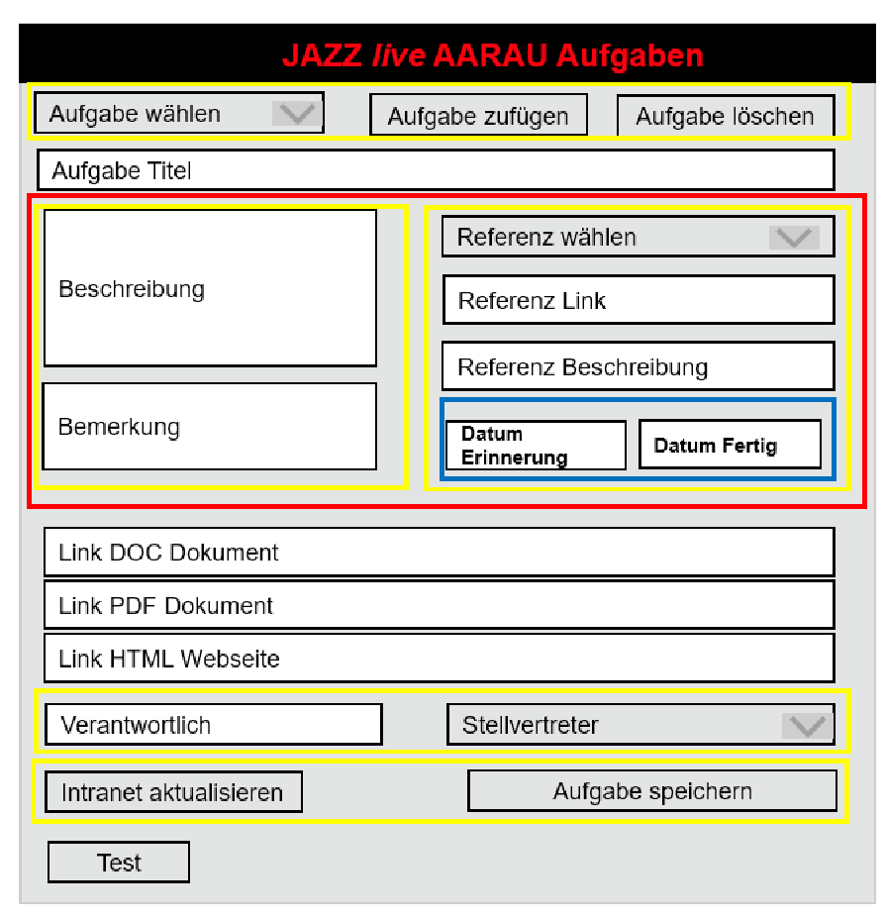

Titel, Beschreibung und Bemerkung sind ‘leaflet’ <div> Elemente mit ‘clear both’

Sie müssen in einem Gruppen <div> Element (gelb) mit Attribut ‘float left’

Und dieses Element und noch ein Element muss in einem Element (rot) mit ‘clear both’ sein.

***Zuerst Layout auf Papier oder mit PowerPoint machen***

Es gibt ein Anfang im JazzTaskPictures.pptx.

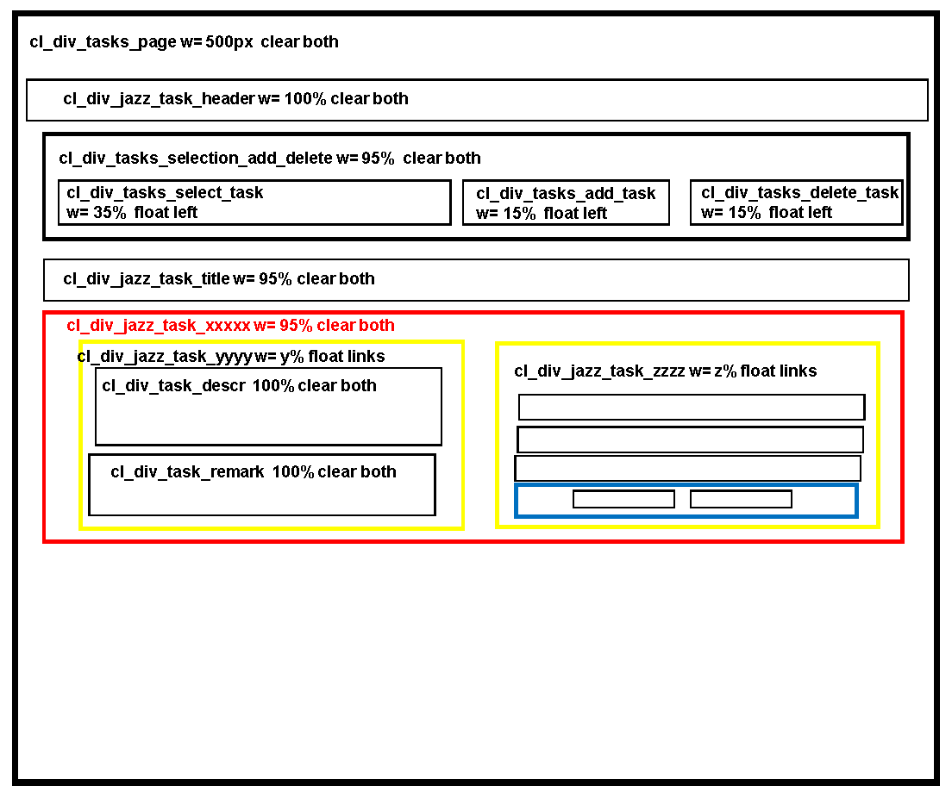

Meine Erfahrung ist, dass man unbedingt so ein Bild machen muss. Mit allen <div> Elementen und für jedes Element Klassen-Name und das Platzierungs-Attribut.

*(Dokumentation von Homepage ist hauptsächlich mit Kommentaren im Code gemacht. Aber die Layout Bilder braucht man auch später um Änderungen effizient machen zu können. Im Server-Ordner /www/HomepageDescription sind diese Bilder. Alle sind in PowerPoint Dateien gemacht).*

***Danach <div> Elemente und CSS Klassen definieren***

Immer ‘cut’ and ‘paste’ für die Klassen-Namen verwenden!

***Testen***

Wie immer …

***Dein Layout machen***

Mach gerne dein eigenes Layout zuerst! Das kann man auch sehr gut mit PowerPoint machen